І. Створення карт знань з використанням сервісу Cacoo

Реєстрація на сервері і початок роботи
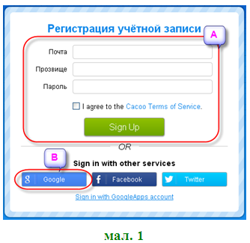
- Для створення карт знань і різних схем можна скористатися сервісом Сacoo. Щоб перейти до головної сторінки сервісу скористайтесь посиланням https://cacoo.com.
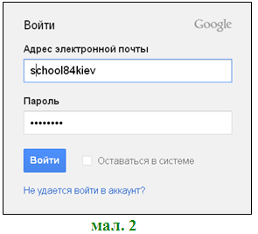
- Увійти на сервіс можна скориставшись обліковим записом створеним в Google. Для цього використайте кнопку мал. 1).

- У вікні, що з’явилося, введіть своєї адресу електронної пошти в сервісі Гугл (***@gmail.com) і пароль, натисніть Увійти (мал. 2).
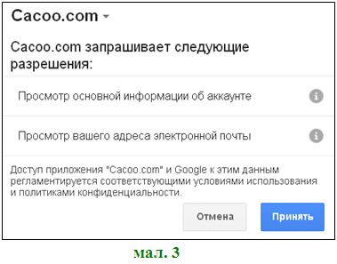
- Перед вами відкриється вікно запиту доступу сервісу до даних Google-аккаунту (мал. 3). Натисніть Принять.
- У вікні реєстрації облікового запису, що генерується автоматично, поставте прапорець біля слів Я соглашаюсь с правилами работы Cacoo. Щоб остаточно створити обліковий запис на сервісі Cacoo натисніть Создать (мал. 4)

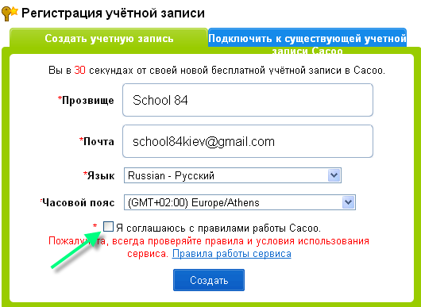
мал. 4

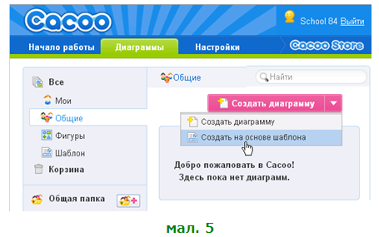
- Для створення нової діаграми на сторінці, що завантажиться, можна клацнути Создать диаграмму але для створення карти знань краще вибрати команду Создать на основе шаблона (мал. 5)

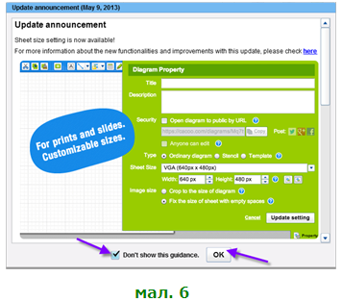

5. Відкриється діалогове вікно (мал. 6), яке нам не потрібне для роботи. Щоб наступного разу воно не з’являлося, поставте галочку біля параметру don’t show this guidance (більше не показувати це керівництво) і натисніть ОК.

Створення карти знань бізнес-ідей
- Для створення карти знань виділіть назву групи шаблонів (мал. 7) Mind Map (1). З’являться два шаблони, виділіть, наприклад, другий (2) та натисніть Выбрать (3).
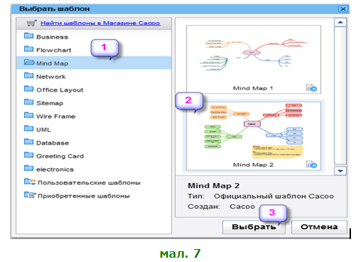
- Відкриється вікно редактора діаграми з шаблоном карти знань (мал. 8)
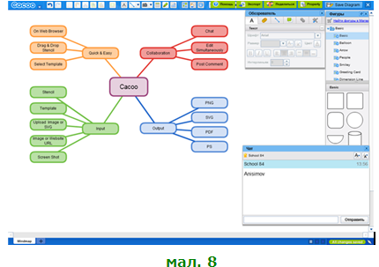
мал. 8
Відразу збережіть документ на сервері під назвою Схеми бізнес-ідей. Для цього в Головному верхньому меню клацніть на піктограму Property (Властивості) і в полі заголовок введіть назву діаграми та натисніть update setting (оновити установки). Для остаточного збереження натисніть Save Diagram (Зберегти діаграму).
В нижньому лівому куті документу перейменуйте аркуш Untitled (Без назви) в Карта бізнес-ідей. Для цього двічі клацніть по старій назві та у відповідне поле введіть нову.
Для того, щоб розпочати роботу над картою знань, відредагуйте центральний елемент карти записавши його назву Бізнес-ідеї, двічі клацнувши в середині цього блоку і ввівши текст з клавіатури.
- Виконайте редагування елементів другого рівня, вписавши в ці фігури слова, які описують джерела формування бізнес-ідеї, які визначили ви та ваш партнер під час планування
Примітка: Перший і другий рівень елементів вашої карти бізнес-ідей повністю співпадають з відповідними елементами карти-шаблону. Може бути відсутнім елемент На основі потреб спільноти.
- Виконайте редагування елементів карти третього рівня. Зверніть увагу на те, що ці елементи повинні бути унікальними і описувати ваші особисті
  - вподобання,
  - вміння та навички,
  - особисті цілі
  - потреби вашої спільноти
Щоб видалити зайвий блок (або лінію), потрібно його виділити, клацнувши на ньому один раз, і натиснути клавішу Delete на клавіатурі. Щоб вписати свій текст в блоці, потрібно клацнути на ньому двічі і ввести текст з клавіатури. Новий блок можна «перетягти» до поля карти з правої бічної панелі Basic (Основні фігури).
Результат вашої роботи може мати вигляд:
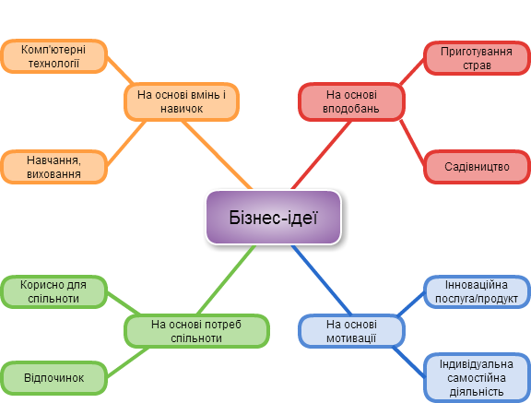
Мал. 9
- В блоки четвертого рівня ви будете вписувати бізнес-ідеї, придумані вами при плануванні. Блоки четвертого рівня можна створити двома способами:
1 спосіб. Створення нових блоків і ліній
Для того, щоб створити на робочому полі новий блок треба перетягнути мишкою потрібний блок з правої бічної панелі Basic (Основні фігури) до робочого поля. Якщо у вас немає правої бічної панелі Basic (Основні фігури) , то клацніть на кнопку Фігура в верхній панелі інструментів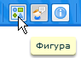. За допомогою верхньої панелі інструментів зафарбуйте блоки у відповідний колір і додайте відповідні лінії. Щоб перефарбувати блок потрібно виділити його, клацнувши на ньому мишею. Виділений блок виглядає так 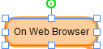. Потім обрати на верхній панелі інструментів кнопку Выбрать стиль фигуры 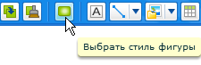. Клацнути на цій кнопці і обрати фігуру відповідного кольору, клацнувши на ній.
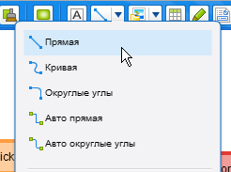
Щоб створити з’єднувальну лінію потрібно обрати пряму лінію з верхньої панелі інструментів, клацнувши на трикутник поряд з кнопкою з зображенням лінії. Намалювати лінію потрібної довжини, щоб з’єднати блоки. Щоб приєднати лінію до блоку потрібно дотягнути цю лінію, «взявши» мишкою її за край, до одного з невеликих овалів, які з’являються на блоці, як тільки ви дотягнете до нього лінію. 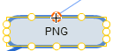 . Якщо ви з’єднали лінію з блоком, то овал в цьому місті з’єднання стає червоним. Перевірити , чи приєднана лінія до блоку можна , спробувавши рухати мишкою блоки з лініями. Лінії мають рухатися разом з блоками.
Впишіть у новий блок свою бізнес ідею, двічі клацнувши на ньому.
2 спосіб. Копіювання для створення нових блоків і пов’язаних ліній
Для цього
  - виділіть блок третього рівня
  - наведіть вказівник миші на виділений блок
  - утримуючи клавішу CTRL і ліву кнопку миші, перетягніть блок
  - впишіть в блок відповідну бізнес-ідею
- Повторіть послідовність дій описану в пункті 5 потрібну кількість разів, щоб додати всі ваші заплановані для майбутнього бізнесу ідеї.
Результат вашої роботи може мати вигляд
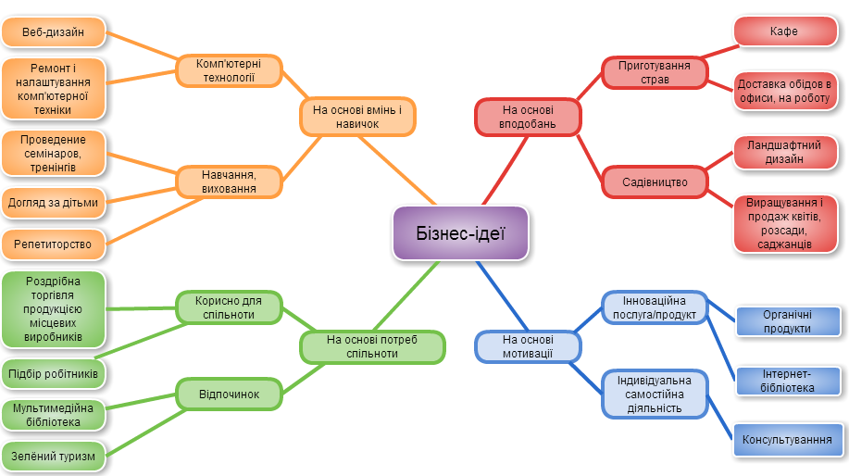
Мал. 10
- Для того, щоб зробити вашу карту більш привабливою і проілюструвати ваші ідеї, додайте малюнки поруч із текстовими блоками. Для цього попередньо знайдіть в різних джерелах зображення і збережіть їх на своєму комп’ютері, а потім на панелі інструментів редактора діаграм виконайте команду Выбрать изображение для загрузки (1) → Вставить изображение с компьютера (2) (мал. 11)
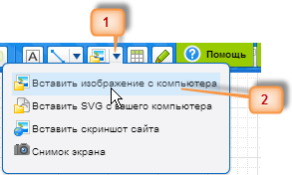
мал. 11
Результат вашої роботи може мати вигляд
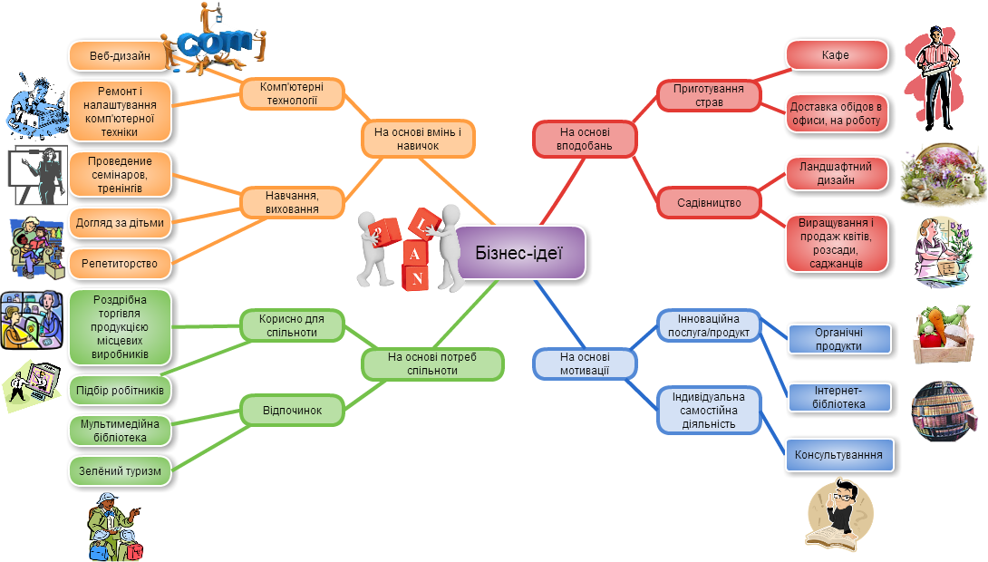
Мал. 12
- Щоб малюнки відповідні блокам при потребі пересування рухалися разом з ними, виділіть курсором миші блок і малюнок 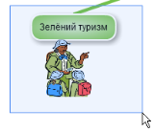, клацніть правою клавішею миші і оберіть з контекстного меню Згрупувати (Ctrl+G). Малюнок і блок після групування матимуть такий вигляд 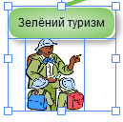.
Згрупуйте всі блоки і ї малюнки вибравши в контекстному меню виділених об’єктів команду Сгруппировать. Збережіть результати вашої роботи. Закрийте вікно браузера.
- Коли наступного разу ви, ввівши свої логін і пароль, увійдете до сервісу Сacoo, то створену карту ви зможете знайти і завантажити для перегляду і редагування.
Для редагування необхідно
    - Перейти на вкладку Диаграммы (мал. 13, 1)
    - Клацнути по піктограмі Редактировать (мал. 13, 2)
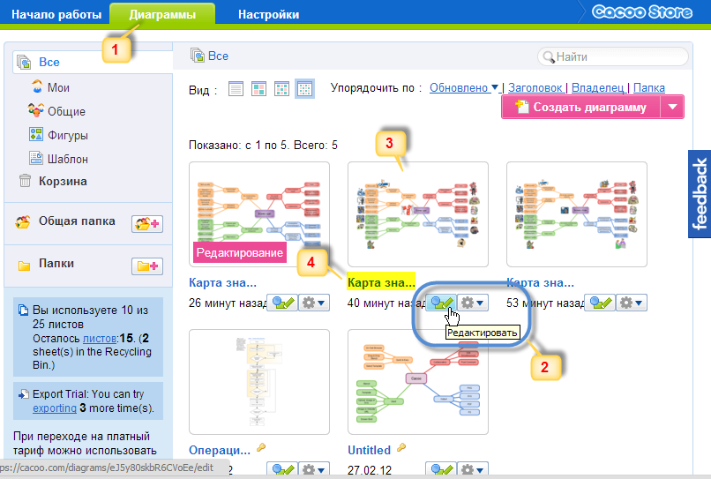
Мал. 13
Для перегляду необхідно
- Клацнути по піктограмі діаграми (мал. 13, 3) або по її назві (мал. 13, 4)

